报告编号：PM-REG-20261027-009

落地式操作平台计算书
STRUCTURAL SAFETY CALCULATION REPORT

报告名称： | PmStudio 脚手架默认参数回归（非品茗 oracle） 落地式操作平台
委托单位： | PmStudio 自算回归
编制单位： | PmStudio

编制 | 审核 | 批准
签字： 日期： | 签字： 日期： | 签字： 日期：

PmStudio
2026年10月27日

声 明

1. 本计算书须经编制、审核、批准人员签署后方为有效。
2. 本计算书无编制单位盖章无效。
3. 本计算书涂改无效。
4. 未经编制单位书面批准，不得部分复制本计算书。
5. 本计算书仅对委托方提供的参数与工况负责，参数真实性由委托方负责。
6. 本计算书为结构验算文件，不替代专项施工方案；施工尚应符合现行规范与专项方案要求。
7. 本计算书解释权归编制单位所有。

目 录

计算依据
1、《建筑施工高处作业安全技术规范》JGJ 80-2016

一、计算参数
参数 | 取值 | 单位
立杆纵距 la | 0.9 | m
立杆横距 lb | 0.9 | m
步距 h | 1.5 | m
搭设高度 H | 4.0 | m
length | 3.0
width | 3.0
脚手板自重 | 0.35 | kN/m²
constructionLoad | 4.0
materialLoad | 5.0
gammaG | 1.2
gammaQ | 1.4
panelSpan | 0.3
panelThickness | 18.0
panelE | 6000.0
panelF | 15.0
panelDeflectionRatio | 150.0
panelDeflectionCap | 10.0
joistW | 5260.0
joistF | 205.0
uprightA | 506.0
uprightPhi | 0.4
uprightF | 205.0
gk | 0.13
fk | 100.0
kc | 0.4
垫板底面积 | 0.25 | m²
couplerRc | 8.0
guardrailHeight | 1.2
toeBoardHeight | 180.0
tieSpacing | 4.0
ladderStepSpacing | 300.0
platformKind | 施工平台
independentAndRigidConnection | True
doubleHorizontalRails | True
braceInstalled | True
ladderInstalled | True

二、计算过程
1. 面积、高度、高宽比及平台荷载构造控制（JGJ 80-2016 6.1.2、6.3.1（正文第9页））
公式：施工平台：A=9.00m²≤10；H=4.00m≤15；H/min(B,L)=1.33≤2.5；qk=4.00kN/m²≤2.0kN/m²
结果：2 — > 1 → 不满足要求
2. 平台板抗弯（JGJ 80-2016 6.1.3（正文第9页）；平台板公式为补充计算）
公式：取 1m 宽带按简支板验算：M=(γG·gk+γQ·qk)L²/8，σ=M/W≤f
结果：1.254 N/mm² ≤ 15 → 满足要求
3. 平台板挠度（JGJ 80-2016 6.1.3（正文第9页）；公式及限值为补充计算）
公式：v=5(qk+gk)L⁴/(384EI)≤min(L/150,10mm)
结果：0.157 mm ≤ 2 → 满足要求
4. 水平杆或搁栅抗弯（JGJ 80-2016 6.3.3、附录B B.0.1-1～B.0.2（第9、16页））
公式：按简支搁栅：M=(γG·gk+γQ·qk)·b·la²/8，σ=M/W≤f
结果：34.764 N/mm² ≤ 205 → 满足要求
5. 立杆稳定（JGJ 80-2016 6.3.3、附录B B.0.3-2（第9、17页））
公式：本模块选择校核立杆稳定：N/(φA)≤f；地基承载力另列 gap
结果：27.175 N/mm² ≤ 205 → 满足要求
6. 立杆基础地基承载力（JGJ 80-2016 6.3.3（第9页，按相关脚手架规范继续验算））
公式：Nk=(恒载+活载)·la·lb+gk·H，Nk/baseArea≤kc·fk；Nk为标准值，fk为地基承载力特征值
结果：16.174 kPa ≤ 40 → 满足要求
7. 水平杆连接扣件抗滑（JGJ 80-2016 6.3.3（第9页，按相关脚手架规范继续验算））
公式：明确采用 R=1.1·q·la≤Rc；q取水平杆从平台板带传来的设计线荷载
结果：1.788 kN ≤ 8 → 满足要求
8. 防护栏杆、连墙件及稳定构造（JGJ 80-2016 4.3.1、6.1.4、6.3.1-3～6.3.1-5（正文第4、9页））
公式：逐项核对栏杆高度、挡脚板、双横杆、刚性连墙/独立设置、剪刀撑/斜撑、连墙间隔和扶梯；全部满足
结果：1 — = 1 → 满足要求

三、内力与变形图
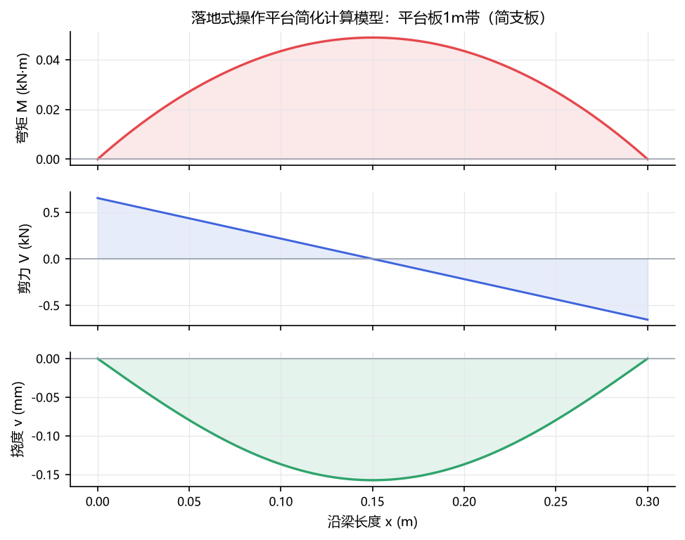
图 1 落地式操作平台简化计算模型：平台板1m带（简支板）

四、验算结果
项次 | 计算项 | 计算值 | 限值 | 利用率 | 判定 | 规范条文
1 | 面积、高度、高宽比及平台荷载构造控制 | 2.0 | 1.0 | 200% | 不满足要求 | JGJ 80-2016 6.1.2、6.3.1（正文第9页）
2 | 平台板抗弯 | 1.254 | 15.0 | 8% | 满足要求 | JGJ 80-2016 6.1.3（正文第9页）；平台板公式为补充计算
3 | 平台板挠度 | 0.157 | 2.0 | 8% | 满足要求 | JGJ 80-2016 6.1.3（正文第9页）；公式及限值为补充计算
4 | 水平杆或搁栅抗弯 | 34.764 | 205.0 | 17% | 满足要求 | JGJ 80-2016 6.3.3、附录B B.0.1-1～B.0.2（第9、16页）
5 | 立杆稳定 | 27.175 | 205.0 | 13% | 满足要求 | JGJ 80-2016 6.3.3、附录B B.0.3-2（第9、17页）
6 | 立杆基础地基承载力 | 16.174 | 40.0 | 40% | 满足要求 | JGJ 80-2016 6.3.3（第9页，按相关脚手架规范继续验算）
7 | 水平杆连接扣件抗滑 | 1.788 | 8.0 | 22% | 满足要求 | JGJ 80-2016 6.3.3（第9页，按相关脚手架规范继续验算）
8 | 防护栏杆、连墙件及稳定构造 | 1.0 | 1.0 | 100% | 满足要求 | JGJ 80-2016 4.3.1、6.1.4、6.3.1-3～6.3.1-5（正文第4、9页）

五、结论
本次验算共 8 项，其中 1 项不满足：面积、高度、高宽比及平台荷载构造控制。

六、计算说明
- 施工平台取 constructionLoad 作为控制活荷载；接料平台取 constructionLoad 与 materialLoad 的较大值，且分别以2.0、3.0kN/m²作为规范限值。
- 平台板按单位宽度、单跨简支板计算；搁栅按板跨范围受荷、跨度la的单跨简支梁计算。
- 立杆按la×lb负荷面积承担平台设计荷载，并计入γG·gk·H的架体自重；φ不自动按长细比生成，必须按所采用脚手架规范输入。
- 地基承载力按标准组合 Nk=(dead+live)·la·lb+gk·H 计算，再以 Nk/baseArea≤kc·fk 验算；baseArea为单根立杆实际传力底面积，不自动考虑相邻立杆应力重叠。
- 扣件抗滑取水平杆设计线荷载 q= (γG·dead+γQ·live)·panelSpan，并按 N=1.1·q·la 计；1.1为明确输入模型中的荷载影响放大系数，不是JGJ 80-2016规定值。
- 防护栏杆及连墙构造项仅对用户申报的几何与构造条件作符合性判断，不替代第4.3.4条栏杆1kN外力验算及连墙件承载力计算。
- 荷载基本组合仅采用γG·Gk+γQ·Qk，未组合风荷载；分项系数可由用户覆盖，但应自行按现行荷载规范确认。
- 本模块只校核平台板、搁栅、立杆稳定、地基承载力、水平杆扣件抗滑及声明式构造条件；连墙件强度与稳定、连接强度和架体整体分析仍需专项复核。
- 计算结构标记verified=false，尚未与品茗原计算书样本或完整专项方案逐项对照。

